**DRUŠTVO ŠOLA ZDRAVJA** 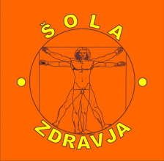

Slamnikarska cesta 18, 1230 Domžale

Vse člane in članice društva Šola zdravja

**V A B I M O**

na 6. redni letni zbor članstva ŠZ,

ki bo **28. marca 2015 ob 10. uri v Športni hiši Ilirja v Ljubljani** –

Šiška, Vodnikova 155.

DNEVNI RED:

1. Izvolitev delovnega predsedstva
2. Potrditev dnevnega reda
3. Poročilo Upravnega odbora
4. Letno poročilo o delu in finančno poročilo za leto 2014
5. Poročilo nadzornega odbora
6. Sprejem poročil
7. Program dela in finančni načrt za leto 2015
8. Obravnava sprememb in dopolnitev statuta Društva Šola zdravja
9. Razno

Predsednica društva:

Zdenka Katkič

Domžale, 26.2.2015

Opozorilo:

Zbor bo potekal v športni dvorani, zato prosimo, da s seboj prinesete copate.